Loňský rok byl pro společnost Laufen CZ obchodně nejlepší v celé historii firmy. Se značkou JIKA se nyní chystá vstoupit na americký trh

Znojmo - Společnosti Laufen CZ, která na českém trhu zastřešuje značky JIKA, ROCA a LAUFEN, se v loňském roce nebývale dařilo. Oproti roku 2013 navýšila tržby o 20 % a dosáhla obratu 2,5 miliardy korun. Zaznamenala tak vůbec nejlepší hospodářský výsledek v celé historii firmy. Za růstem stojí jak uvedení nových druhů výrobků, tak úspěšné získání dalších zahraničních trhů. V letošním roce stojí před společností Laufen CZ velká výzva – vstup značky JIKA na americký trh. V horizontu tohoto a příštího roku také ve svých závodech ve Znojmě a v Bechyni hodlá investovat celkem 600 milionů korun na rozšíření výroby, nově by zde mělo najít práci na 200 zaměstnanců.
Za loňským růstem společnosti stojí strategie, již firma zahájila už v roce 2011. „Cíleně jsme se zaměřili na posílení exportu, současně jsme rozšířili sortiment o koupelnový nábytek a vodovodní baterie,“ objasňuje generální ředitel Laufen CZ Ladislav Dvořák. „Spolu s tím jsme se soustředili na výrobu exkluzivnějších a technologických náročnějších koupelnových výrobků JIKA, o něž je na trhu zájem.“
Úspěch s Made in Czech Republic
Obchodní výsledky ukazují, že o českou značku JIKA zákazníci v zahraničí stojí čím dál více. „Zatímco v roce 2013 šlo na export 65 % veškeré produkce závodů ve Znojmě a Bechyni, v loňském roce to bylo již 77 %,“ upřesňuje Ladislav Dvořák. Firma přitom cíleně používá české materiály a suroviny a spolupracuje s českými subdodavateli, podpořit se snaží zejména regionální firmy. „Pouze jíl potřebný k výrobě keramiky dovážíme z Anglie, protože u nás není zdroj,“ vysvětluje Ladislav Dvořák jedinou výjimku. „Všechny výrobky značíme původem „Made in Czech Republic“ a naši odběratelé na to slyší, JIKA pro ně znamená kvalitu.“
Z hlediska zahraničních trhů vloni nejvíce export rostl do Asie, dařilo se i ve východní Evropě. Generálního ředitele Laufen CZ Ladislava Dvořáka těší také posílení na západoevropských trzích: „Vytvořili jsme první italský katalog JIKA a vstoupili jsme do Itálie jako plnohodnotná a samostatná značka. Už první rok zde přitom splnil naše očekávání.“ Spolu s tím firma úspěšně posílila svoji pozici i Velké Británii a Irsku, daří se jí například i ve Skandinávii.
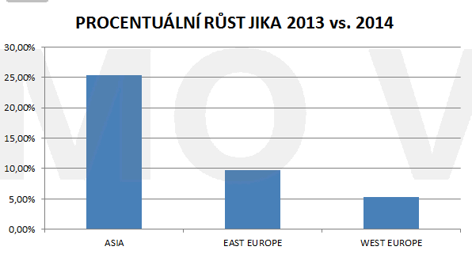

Letos do Ameriky
„Aktuální výzvou současnosti je pro nás Amerika,“ říká generální ředitel Laufen CZ Ladislav Dvořák. „I sem hodláme vstoupit se značkou JIKA, jen se v některých specifikách, například rozměrech, budeme muset přizpůsobit americkým zvyklostem. U některých produktů se proto plánuje úprava rozměrů, jiné budou muset být nově vyvinuty.“ V současnosti firma již buduje vlastní centrum v Columbusu v Ohiu, se zahájením obchodních aktivit se počítá v závěru letošního roku. „Odtud plánujeme distribuovat do celých USA, do Kanady a severní části Mexika,“ má jasno Ladislav Dvořák.
Distribuční centrum nestačilo na růst
Loňský raketový růst ukázal i na nutnost dořešení logistických kapacit firmy. „Stávající distribuční centrum ve Znojmě na navýšení o 20 % nestačilo, museli jsme improvizovat,“ vysvětluje Ladislav Dvořák. „Nyní se nám situaci podařilo vyřešit otevřením první přístavby distribučního centra, díky níž jsme navýšili prostory o 5 000 metrů čtverečních.“ Současně se ve Znojmě již rozběhla tzv. Fáze II, v jejímž rámci vzniknou další skladovací prostory o totožné ploše jako letos. V dlouhodobém plánu je i výstavba Fáze III.
Během dvou let investice 600 milionů a 200 nových zaměstnanců
V průběhu letošního a příštího roku plánuje společnost Laufen CZ ve svých závodech proinvestovat zhruba 600 milionů korun. „Kromě výstavby další části distribučního centra počítáme ve Znojmě i s investicí do technologie na výrobu velkých umyvadel. Přibude i linka na výrobu klozetů. Dále zde plánujeme výstavbu nové výrobní haly s pecí, několika desítkami výrobních zařízení a technologií tak, abychom zdvojnásobili kapacitu znojemského závodu,“ uvádí Ladislav Dvořák. Investovat se bude i do bechyňského závodu. Sem by měla přejít část výroby umyvadel ze Znojma, investovat se zde bude proto také do nové výrobní linky. S posílením a vybavením novou technologií se počítá i na lince pro výrobu klozetů.
Firma těmito kroky reaguje na poptávku po technologicky náročnějších produktech s vyšší přidanou hodnotou. Růst objemu výroby a rozšiřování sortimentu má pozitivní dopad i na počet pracovních míst. Vloni se společnost Laufen CZ rozrostla o 92 nových zaměstnanců, v horizontu letoška a příštího roku by měly přijít další dvě stovky pracovníků, zhruba 160 do Znojma a 40 do Bechyně. Bude se přitom jednat o profese napříč celým firemním spektrem. V současnosti firma zaměstnává 806 lidí.
Více informací naleznete na www.jika.cz.
Graf: Tržby společnosti Laufen CZ v miliardách Kč
